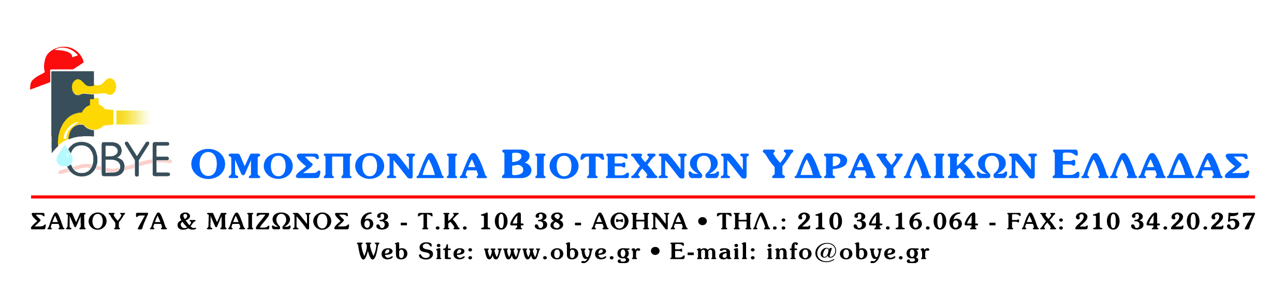

ΑΘΗΝΑ, 06/9/18 ΑΝΑΚΟΙΝΩΣΗ

ΗΜΕΡΙΔΑ ΕΝΗΜΕΡΩΣΗΣ ΓΙΑ ΤΗΝ ΕΞΟΙΚΟΝΟΜΗΣΗ ΕΝΕΡΓΕΙΑΣ ΚΑΙ ΤΗΝ ΑΔΗΛΩΤΗ ΕΠΙΧΕΙΡΗΜΑΤΙΚΗ ΔΡΑΣΤΗΡΙΟΤΗΤΑ
ΚΥΡΙΑΚΗ 7 ΟΚΤΩΒΡΙΟΥ 2018 – 10.30 πμ – ΑΘΗΝΑ ΞΕΝΟΔΟΧΕΙΟ HOLIDAY INN ATHENS, 40,2 χλμ ΑΤΤΙΚΗΣ ΟΔΟΥ –ΠΑΙΑΝΙΑ

H Ομοσπονδία Βιοτεχνών Υδραυλικών Ελλάδας(ΟΒΥΕ), στο πλαίσιο των συνεχών δράσεων για ενημέρωση του κλάδου και του κοινού, την Κυριακή 7 Οκτωβρίου 2018 και ώρα 10.30 πμ., διοργανώνει ενημερωτική ημερίδα με θέματα:
την εξοικονόμηση ενέργειας- νέα καινοτόμα προϊόντα, και την αδήλωτη επιχειρηματική δραστηριότητα.
Στην ημερίδα μπορούν να συμμετάσχουν και να την παρακολουθήσουν, υδραυλικοί φυσικά πρόσωπα, μηχανολόγοι- μηχανικοί, συναφή τεχνικά επαγγέλματα, εκπρόσωποι εταιρειών, φορέων- οργανισμών κα.
Επίσης, όσοι πολίτες – καταναλωτές επιθυμούν, μπορούν να βρίσκονται στο χώρο διεξαγωγής της ημερίδας εφόσον ενδιαφέρονται να ακούσουν και να ενημερωθούν επί των θεμάτων της ημερίδας και αφού πρώτα έχουν δηλώσει τη συμμετοχή τους στην ειδική φόρμα που υπάρχει στην ιστοσελίδα της ΟΒΥΕ(βλ. σελ.: 2)
Φίλες και φίλοι,
Ο διάλογος και η ανταλλαγή απόψεων, αλλά και γενικότερα η συνεργασία και η συζήτηση μπορούν να προσδώσουν σημαντικά οφέλη τόσο για τον κλάδο, όσο και για την κοινωνία.

Τα πλεονεκτήματα συμμετοχής :
- Η επικοινωνία, η πληροφόρηση και ο διάλογος.
- Η πληροφόρηση για νέα προϊόντα και την εξοικονόμηση ενέργειας.
- Η ενημέρωση για τις επιπτώσεις της παράνομης και αδήλωτης επαγγελματικής και επιχειρηματικής δραστηριότητας
- Η έκδοση έντυπου – βεβαίωση παρακολούθησης από την ΟΒΥΕ για όσους παραστούν στις εργασίες της ημερίδας(για τα μέλη).

Η βεβαίωση – έντυπο παρακολούθησης και συμμετοχής στην ημερίδα θα αποσταλεί ηλεκτρονικά εφόσον δηλώσετε ηλεκτρονικό ταχυδρομείο κατά την προσέλευση σας.

Χορηγός επικοινωνίας Τεχνοεκδοτική ( T PRESS).

Προσοχή : κάντε κλικ στον ακόλουθο σύνδεσμο : https://obye.gr/ και συμπληρώστε τη φόρμα για τη συμμετοχή σας, ενώ στο τέλος πατήστε την επιλογή : «αποστολή συμμετοχής».

